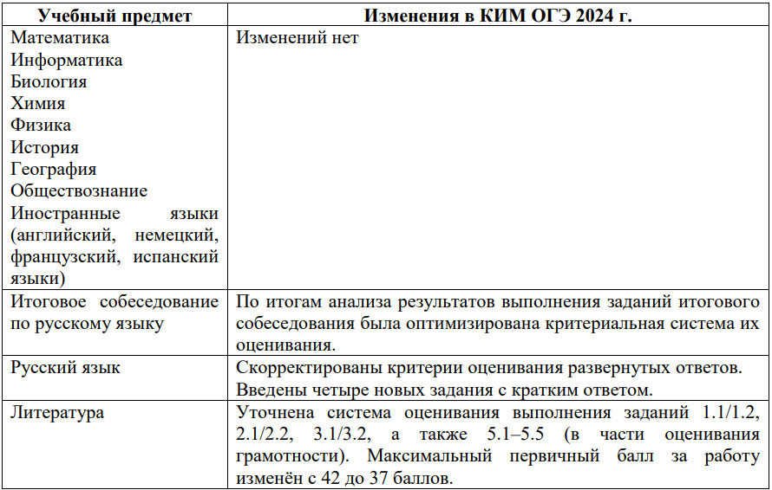
Итоговое собеседование часто называют «устной частью» экзамена по русскому языку для 9-классников, проводя аналогию с ОГЭ по иностранным языкам. Но на самом деле это лишь допуск к остальным четырем предметам Государственной итоговой аттестации 2024 года.... Подробнее: https://2024god.com/fipi-oge-2024-goda-po-russkomu-yazyku/
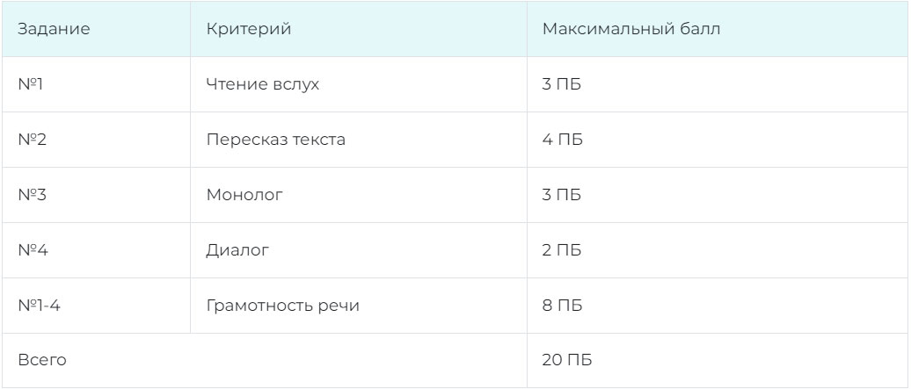
Обратите внимание, что помимо оценивания правильности ответов экзаменаторы будут обращать особое внимание на качество и правильность устной речи. За этот параметр можно получить 8 ПБ (первичных баллов). Если с первого раза не получится набрать 10 ПБ, девятикласснику предоставят еще 2 попытки получить «зачет» 13 марта и 15 апреля 2024 года.... Подробнее: https://2024god.com/fipi-oge-2024-goda-po-russkomu-yazyku/

Структура КИМа Федеральный институт педагогических измерений разработал единую структуру КИМов, чтобы выпускники из разных регионов страны проходили испытание в равных условиях. В 2024 году КИМ для ОГЭ по русскому языку будет включать в себя три части: Блок Кол-во вопросов Тип ответов Содержание I часть 1 развернутый сжатое изложение II часть 11 краткие теоретический тест III часть 1 развернутый сочинение Таким образом, суммарно любой вариант КИМа будет содержать 11 вопросов, охватывающих все 7 основных содержательных линий: обработка текстовой информации; грамматика и синтаксис; речь; пунктуация; орфография; лексика; выразительность речи. ... Подробнее: https://2024god.com/fipi-oge-2024-goda-po-russkomu-yazyku/

В новой системе профессионального роста педагога будут присутствовать 4 основные ступени:
№ Категория Кому присваивается Формат аттестации 1 Молодой учитель выпускнику ВУЗа со стажем работы менее 3-х лет Обязательная (ЕФОМ) 2 Учитель учителю со стажем 3 года после аттестации «на соответствие должности» Обязательная (ЕФОМ + преставление проф. деятельности) 3 Учитель-методист педагогу с высокой результативностью работы, стажем от 5 лет и специальной проф. подготовкой Добровольная (ЕФОМ + преставление проф. деятельности) 4 Учитель-наставник учителю высшей категории со стажем от 7 лет, прошедшему соответствующие курсы Добровольная (ЕФОМ + преставление проф. деятельности) Обратите внимание, что строгий временной интервал (3 года) характеризует только первый этап карьерного роста, ведь в этот период молодой специалист учится и делает свои первые шаги в профессии под покровительством опытного наставника. Далее категория может пересматриваться каждые 5 лет, а при наличии выдающихся заслуг (результативность учеников в олимпиадах и конкурсах) даже чаще.... Подробнее: https://2024god.com/novaya-attestaciya-uchitelej-s-2024-goda/

